

**Program festynu:**

1. Powitanie zebranych.
2. Ewaluacja projektu.
3. Podziękowania i wręczenie certyfikatów pracy i udziału w projekcie.
4. Prezentacja wybranych efektów działań projektowych.
5. Poczęstunek dla gości i uczestników projektu.
6. Zabawa przy muzyce.

Wójt Gminy Rudka oraz Dyrektor Zespołu Szkół im. Jana Pawła II w Rudce

mają zaszczyt zaprosić

***Rodziców uczniów klas IV-VI Szkoły Podstawowej***

***i klas I-III Gimnazjum***

na festyn podsumowujący projekt „SZANSA NA ROZWÓJ“,który odbędzie się 24.06.2015r.

od godziny 10.00 w ZS im. Jana Pawła II w Rudce

Wójt Gminy Rudka Dyrektor Zespołu Szkół

*Andrzej Anusiewicz* im. Jana Pawła II w Rudce

*Danuta Elżbieta Kresso*

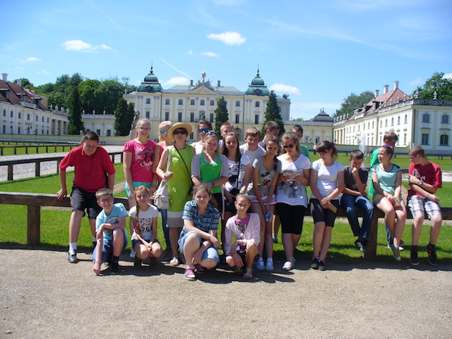

**Zaproszenie**

**Projekt SZANSA NA ROZWÓJ**

